Al ingresar la factura, ingresamos nuestro nombre en la casilla de empleado

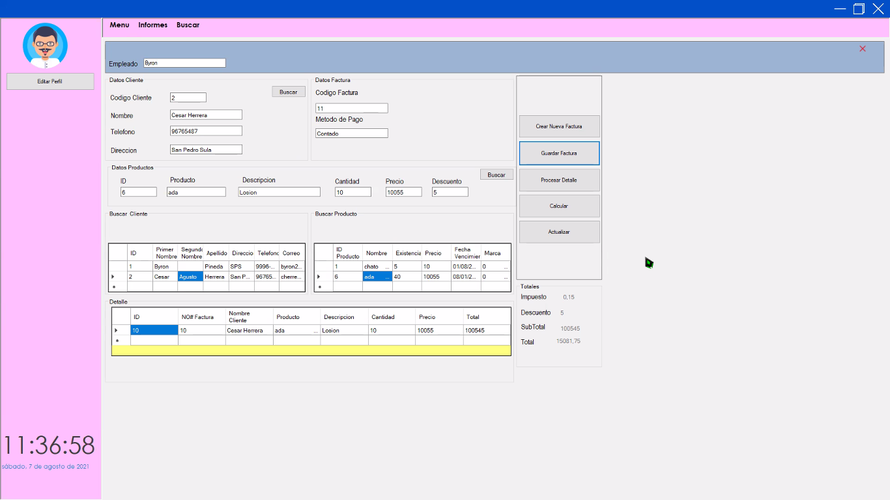

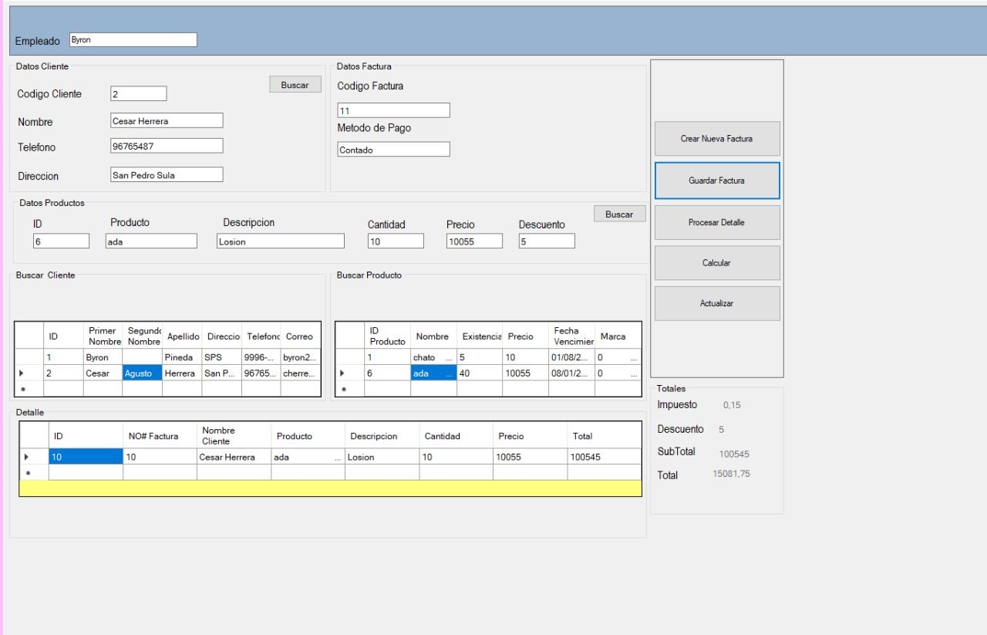En el siguiente paso le damos en el botón buscar, seleccionamos el cliente

Y se nos llenara los campos automáticamente

Ponemos un código de factura y el método de pago



También buscamos los datos de producto que el cliente quiera comprar

Búsqueda de producto

Al momento de seleccionar los datos se pone la descripción y la cantidad

al momento de llenar estos dos campos le damos en procesar detalle luego de procesar detalles le damos en actualizar después de actualizar le damos en calcular y por ultimo guardar factura